Primljen: 31.03.2011. Iskustvo iz prakse
Prihvaćen: 18.04.2011. UDK 37.018

Implementacija i korištenje Moodle 2.0 sustava
na Veleučilištu „Marko Marulić“ u Kninu

Implementation and Use of the Moodle 2 System at the University of Applied Sciences „Marko Marulic“ in Knin
¹Vedran Uroš, ²Marko Meštrović
Veleučilište „Marko Marulić“ u Kninu
Krešimirova 30, 22300 Knin
¹vuros@veleknin.hr, ²mmestrovic@veleknin.hr

Sažetak: Rad ukratko opisuje uvođenje Moodle-a kao rješenja za uspostavu sustava e-učenja na Veleučilištu „Marko Marulić“, ukazujući na njegove mogućnosti za rješavanje praktičnih problema u klasičnom provođenju nastave. Odabrana je najnovija verzija Moodle (2.0), koja u odnosu na prethodne verzije donosi niz novih pogodnosti za korisnike.

Ključne riječi: Moodle, LMS, e-obrazovanje, e-učenje

Summary: This paper briefly describes the introduction of the Moodle e-learning solution at the University of Applied Sciences "Marko Marulic" in Knin, and highlights its capabilities for the resolution of practical problems that typically arise in a traditional teaching. The latest version of Moodle was chosen (2.0), which, in comparison to the previous versions, brings many new benefits for the users.

Keywords: Moodle, LMS, e-eduaction, e-learning

1. Uvod

Moodle je sustav za upravljanje učenjem (eng. Learning Management System - LMS), to jest web aplikacija za online učenje koja putem Interneta omogućava izradu i održavanje kolegija, distribuciju i dijeljenje nastavnog sadržaja, testiranje i ocjenjivanje studenata, razmjenu informacija na virtualnim oglasnim pločama, formiranje diskusijskih grupa, provedbu anketa itd. Sam naziv Moodle je kratica od „Modular Object - Oriented Dynamic Learning Environment“, što u prijevodu znači modularno objektno-orijentirano dinamičko obrazovno okruženje. Moodle se sastoji od jezgre i modula koji se dodaju po potrebi. Primarna namjena mu je pomoć studentima pri samostalnom učenju ili nadopuna klasičnom načinu održavanja kolegija.
Moodle spada u kategoriju besplatnog i otvorenog softvera, čiji se izvorni kod izdaje pod GPL licencom (General Public License). To znači da implementatori i programeri imaju uvid u izvorni kod aplikacije, te imaju mogućnost prilagođavanja tog koda specifičnim potrebama okruženja u kojem se implementira i koristi ova aplikacija. Također, dopuštena je redistribucija tako modificiranog koda, pri čemu se i od drugih korisnika zahtjeva da softver garantira iste slobode, odnosno da bude distribuiran pod istom licencom (GPL). Kompletan izvorni kod, moduli, lokalizirani prijevodi i grafičke teme Moodle-a se mogu preuzeti sa službenih stranica proizvođača - www.moodle.org.


Slika 1. Logotip Moodle-a
Moodle se danas uvelike koristi za implementaciju sustava e-učenja, odnosno online učenja. Statistički podaci s početka 2011. godine pokazuju preko 54 tisuće registriranih odnosno implementiranih Moodle sustava širom svijeta, na kojima je podržano preko 4,3 milijuna kolegija, te preko 41 milijun korisnika u 213 država s godišnjim porastom broja korisnika od 20%. (www.moodle.org). Podaci sa slike 2 su dobiveni od samog proizvođača i prikazuju broj korisnika prijavljenih na sustav gledajući globalno u periodu od 2004. – 2011. godine.

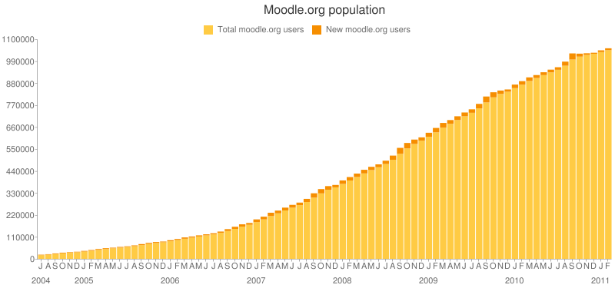
Slika 2. Aktivnost Moodle korisnika na globalnoj razini od 2004. – 2011.
(preuzeto s http://moodle.org/stats/)

Mnogi korisnici diljem svijeta aktivno sudjeluju u stvaranju Moodle-a radom na proširenju postojećih funkcionalnosti, izradom novih modula, testiranjem proizvoda ili pružanjem podrške ostalim korisnicima (Bosnić, 2006.).
Ovaj rad ukazuje na specifične razloge i potrebu za uvođenjem sustava online učenja na Veleučilištu „Marko Marulić“, opisuje uvođenje sustava implementacijom Moodle-a i njegovu primjenu u nastavi.
Problematikom razvijanja infrastrukture online učenja bavili su se i drugi autori. Primjerice (Davis, 2005.) ukazuje na ključne aspekte online sustava za učenje, na potrebu integracije tog sustava i studentskog informacijskog sustava, te daje smjernice za lakši odabir pravog rješenja. Dalje, tu su i radovi (Boban et al, 2006), (Hölbl i Welzer, 2010), (Limongelli et al, 2011) i (Podreka i Lebič, 2010) koji se bave sličnom problematikom uvođenja sustava.
Međutim, primjeri uspješne implementacije LMS-a odnosno sustava za online učenje su kod nas rijetkost. U domaćoj stručnoj literaturi se o tome gotovo ništa ne može pronaći. Stoga ovaj rad prenosi iskustvo u implementaciji Moodle sustava za online učenje na jednom veleučilištu u Republici Hrvatskoj. U pitanju je Veleučilište „Marko Marulić“ u Kninu, s oko 400 studenata i 130 nastavnika (stalno zaposlenih i vanjskih suradnika).
Rad prikazuje i statistiku korištenja implementiranog sustava online učenja u razdoblju od listopada 2010. godine do prosinca 2010. godine, te ukazuje na određene pogodnosti dobivene implementacijom.

2. Potreba za uvođenjem sustava na Veleučilištu „Marko Marulić“

Potreba za uvođenjem LMS sustava na Veleučilištu „Marko Marulić“ javila se uslijed nekoliko problema u klasičnom provođenju nastave. Prvo, s obzirom da je Veleučilište „Marko Marulić“ relativno mlada ustanova, iz godine u godinu na ustanovi se povećavao broj studenata, te su se tim trendom povećavale i radne grupe. Usporedno s tim, dolazilo je do poteškoća u komunikaciji na relaciji profesor – student i obrnuto, posebice kod gostujućeg nastavnog osoblja koje nije svakodnevno prisutno na ustanovi. Nastavni materijali su se distribuirali neposredno studentima, ili posredno, preuzimanjem s web stranica Veleučilišta. Procedura za predaju seminarskih radova i raznih studentskih izvještaja razlikovala se od profesora do profesora. Naime, studenti su dostavljali seminarske radove mentorima na optičkim medijima i u papirnatom obliku, a eventualne ispravke zahtijevale su stvaranje novog dokumenta, što oduzima i vrijeme i novac. Problem ovakve prakse je i činjenica da starenjem optičkih medija dolazi do njihove djelomične ili potpune nečitljivosti, odnosno do nemogućnosti pristupa sadržaju seminarskih radova. Dalje, jedan dio studenata razmjenu nastavnih sadržaja vršio je i putem prenosivih memorija, što je na Intranet mreži Veleučilišta uzrokovalo širenje raznih vrsta malicioznog softvera. I pored instalirane antivirusne zaštite, to je predstavljalo ozbiljan sigurnosni problem. Studenti su, bez obzira na preporuke da koriste antivirusni softver na kućnim računalima, prenošenjem i širenjem kompjuterskih virusa često dovodili računala u stanje neupotrebljivosti.
Svi ovi problemi motivirali su implementaciju učinkovitijeg rješenja – implementaciju centraliziranog informacijskog sustava za online podršku učenju, sustava preko kojega studenti i nastavno osoblje na jednom mjestu mogu dijeliti nastavni sadržaj i međusobno komunicirati, uz kvalitetan nivo sigurnosti. Logičan odabir softverskog rješenja za implemetaciju takvog sustava bio je upravo Moodle web sustav, budući da ima vrlo širok spektar mogućnosti, kvalitetnu dokumentaciju, veliku zajednicu korisnika i implementatora. Ima i bitne prednosti u cijeni prema komercijalnim sustavima slične namjene, naime, besplatan je. Osim toga, ustanovljeno je da je kompatibilan s već postojećom infrastrukturom na ustanovi, te nije iziskivao daljnja ulaganja u hardver i softver. Štoviše, pokazao se kao vrlo efikasno, pouzdano i skalabilno rješenje i na drugim obrazovnim ustanovama (Boban et al., 2006; Wittke, 2007).

3. Implementacija sustava i testiranje
Moodle je prvenstveno razvijen za operativni sustav Linux, koristeći Apache, MySQL i PHP kao web platformu, ali je također testiran i podržan na Microsoft Windows, Mac OS X i Netware 6 operacijskim sustavima (Wittke, 2007.). Ukratko, tehnički zahtjevi za Moodle 2.0 su:

- Web server - preporučuje se Apache server, ali prema specifikaciji Moodle radi i na bilo kojem drugom web serveru koji podržava PHP (n primjer na IIS pod Windows platformom).
- PHP skriptni jezik - minimalni zahtjev od verzije Moodle 2.0 je PHP 5.2.8., dok je preporučena verzija PHP 5.3.3. ili novija.
- Baza podataka - ovisno o potrebama sustava, Moodle 2.0 daje mogućnost izbora između MySQL 5.0.25, Postgres 8.3, MSSQL 2005 ili Oracle 10.2 baze podataka.

Dodatni zahtjevi koji olakšavaju rad su razne PHP nadogradnje:

- GD library i FreeType2 library na Linux/Unix sustavima za mogućnost kreiranja dinamičkih grafikona.
- PHP mbstring ekstenzija za rad s multi-byte stringovima.
- PHP ekstenzija (plugin) za baze podataka jer, ovisno o korištenoj bazi podataka, potrebno je u PHP-u omogućiti podršku za istu.
- PHP zlib nadogradnja za kompresiju i dekompresiju podataka na sustavu (zip/unzip).
- LDAP nadogradnja za centralizirano upravljanje korisničkim računima iz LDAP imenika ili Active Directory-a.

Prva probna verzija sustava koja je implementirana na Veleučilištu je bila Moodle 1.9. Instalirana je na Fujitsu Siemens PRIMERGY SX300 S4 poslužitelju, s Linux Debian 5.0 operativnim sustavom, te Apache, MySQL i PHP podrškom. Probna implementacija je započela u travnju 2010. godine s ciljem da se testiraju sve mogućnosti sustava i uoče potencijalne poteškoće do kojih bi moglo doći prilikom aktivnog korištenja. Kao krajnji rok za implementaciju produkcijskog sustava definiran je početak nove akademske godine, odnosno listopad 2010. godine.
Poduka nastavnog osoblja za korištenje Moodle-a je obavljena prije formalnog početka akademske godine, tako što su održani kratki seminari tijekom kojih se nastavnike upoznalo s radom i korištenjem sustava. Paralelno s tim, informatička služba izvršila je redovito održavanje LDAP (Lightweight Directory Access Protocol) imenika kako bi svi korisnici dobili AAI@EduHr korisničke račune. AAI@EduHr infrastruktura pruža svakom korisniku iz akademske zajednice jedinstveni korisnički identitet za korištenje velikog spektra usluga u akademskoj zajednici. S obzirom na to da raspolažemo spomenutom AAI@EduHr infrastrukturom, korisnički računi su u Moodle uvezeni iz LDAP imenika, te smo na taj način izbjegli ručno dodavanje korisničkih računa i znatno olakšali početnu administraciju sustava.
Početkom akademske godine u produkciju je puštena najnovija verzija Moodle 2.0, koja je donijela ispravke grešaka iz prethodne verzije, kao i neke nove funkcionalnosti. Na uvodnim predavanjima iz informatičkih kolegija studenti su upoznati s novim načinom rada, a vrijeme prilagodbe je bilo svega mjesec dana.
Na slikama 3. i 4. prikazani su graf i pripadajuća tablica, iz kojih se mogu vidjeti podaci o jedinstvenim i ukupnim prijavama korisnika na tjednoj bazi, tijekom prva dva mjeseca punog korištenja sustava, pri čemu se jasno vidi uzlazni trend njegovog korištenja.

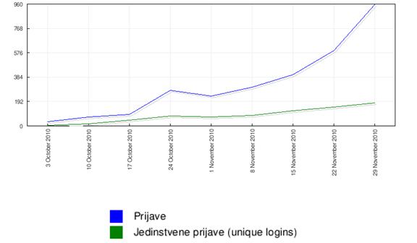
Slika 3. Prikaz početne aktivnosti sustava
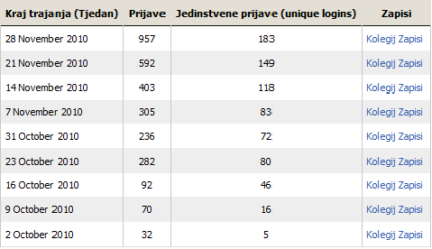
Slika 4. Prijave korisnika u sustav na tjednoj bazi

4. Pregled mogućnosti implementiranog sustava

Prilikom prve prijave na sustav, preko početne stranice Moodle-a Veleučilišta (Slika 5), studenti dobivaju mogućnost da se prijave na kolegije koje slušaju u tekućoj akademskoj godini. Nakon prijave, sve obavijesti vezane za pojedinačni kolegij objavljene na stranici kolegija studentima stižu i na e-mail adresu.
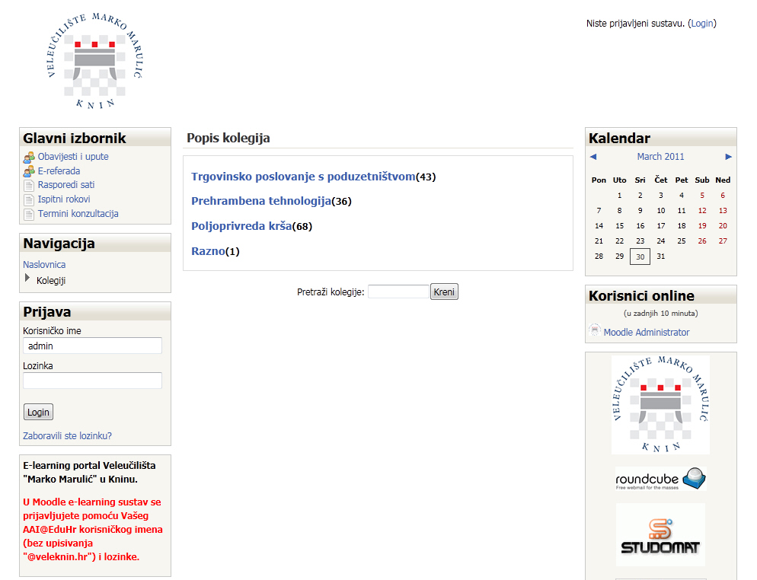
Slika 5. Početna stranica Moodle-a na Veleučilištu „Marko Marulić"
Sami kolegiji, koji su također definirani unutar sustava, raspolažu s nekoliko osnovnih modula koji su na raspolaganju i studentima i nastavnicima. Primjerice, modul „forumi“ koristi se za distribuciju raznih obavijesti, primjerice objavu rezultata ispita i kolokvija. Na kolegiju je moguće objavljivati datoteke bilo kojeg formata, za što je zadužen modul „datoteke“ . Zatim, na raspolaganju su i moduli koji se koriste za predaju seminarskih radova, odabir studijskih grupa, kalendar nastavnih aktivnosti, online ispiti, te kreiranje wiki stranica. U okviru sustava moguća je međusobna komunikacija i interakcija korisnika putem slanja privatnih poruka ili chat konverzacija. Obavijesti koje su namijenjene svim studentima objavljuju se unutar globalnog foruma pod nazivom „e-referada“. Na taj način, sve obavijesti s oglasne ploče preseljene su na Moodle, što je izrazito pogodovalo studentima koji žive izvan mjesta studiranja, jer u bilo kojem trenutku mogu doći do aktualne informacije.

5. Provedba studentske ankete preko sustava

Proces provedbe studentskih anketa na Veleučilištu znatno je poboljšan primjenom Moodle-a. Naime, Veleučilišni centar za unaprjeđenje i osiguranje kvalitete studiranja do sada je imao praksu provođenja studentskih anketa u pisanom obliku, čija je obrada iziskivala mnogo napora i vremena, budući da se radi o velikom broju podataka. Međutim, pomoću Moodle-a, odnosno njegovog modula „feedback“, postavljena je anketa kvalitete nastavnog rada (Slika 6.). Za razliku od provođenja studentskih anketa u pisanom obliku, obrada ankete u Moodle-u je gotovo trenutačna i ankete su anonimne, čime je studentima zajamčena diskrecija. Štoviše, definiranu anketu je moguće popuniti samo u specificiranom periodu, nakon čega se ista automatski zaključava, te naknadno ispunjavanje nije moguće.

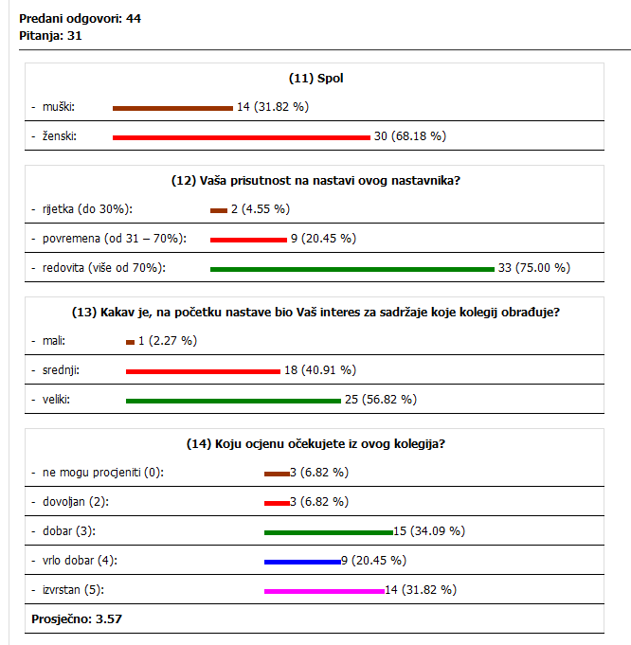
Slika 6. Prikaz rezultata ankete (moodle.veleknin.hr)

Preko Moodle-a svi statistički izvještaji postali su dostupni u svakom trenutku isključivo ovlaštenim osobama, a dobivena je i mogućnost izvoza rezultata u nekoliko standardnih formata (Word, Excel, HTML, PDF), što je neophodna funkcionalnost ukoliko postoji potreba daljnje obrade rezultata unutar drugih aplikacija. Provedbom studentskih anketa preko Moodle sustava znatno se povećao broj studenata koji sudjeluju u anketi, a time i vjerodostojnost studentskih mišljenja.

6. Zaključak

Ovim radom prikazano je iskustvo uspješne implementacije sustava za upravljanje online učenjem na Veleučilištu „Marko Marulić“. Do potrebe za implementacijom sustava došlo je uslijed svakodnevnih problema u klasičnoj provedbi nastave. Za implementaciju odabrana je Moodle 2.0 LMS aplikacija, a poteškoće prilikom implementacije bile su manje od očekivanih. Te poteškoće nisu bile tehničke prirode, već su se svodile na poteškoće u radu onih krajnjih korisnika koji se po prvi put susreću s ovakvim sustavom. Sustav trenutno broji blizu 500 korisnika s ukupno 155 kolegija koji više ili manje uspješno iskorištavaju ponuđene pogodnosti. Kod korisnika koji su imali manju uspješnost korištenja pogodnosti sustava ista je bila povezana s dobro poznatim fenomenom otpora korisnika prema promjenama ustaljenih navika u obavljanju aktivnosti. Iako neki korisnici još nisu stekli naviku korištenja svih pogodnosti sustava, ne sumnjamo da će se njegovim daljnjim korištenjem razina kvalitete studiranja i dalje kretati uzlaznim trendom i da će korisnici izvući maksimum iz mnoštva raspoloživih opcija. Sama aplikacija pokazala je iznimnu stabilnost i brzinu odziva bez ikakvih poteškoća u radu, te je uredno izvršila sve postavljene zadatke. U planu je daljnje proširenje sustava implementacijom modula za online provjeru znanja (testiranje i ocjenjivanje) te uspostavljanje audio/video baze predavanja, što bi podiglo kvalitetu studiranja i olakšalo učenje. Dalje, sustav planiramo proširiti i na mobilne platforme tipa pametni telefoni i tablet uređaji, čime će pristup sustavu biti omogućen s bilo kojeg mjesta u bilo koje vrijeme, te i na taj način pospiješiti provedbu nastave. Zaključno rečeno, gledajući kvalitetu nastave prije i nakon uvođenja Moodle-a, primjećen je veliki napredak u kvaliteti. Studenti sve informacije dobivaju pravovremeno i svi materijali su dostupni za razliku od prethodnih godina, odnosno prije uvođenja sustava.

Literatura:

- Boban M., Balaban I. ; Grabar D. (2006). Strateško planiranje i implementacija LMS sustava Moodle na fakultetu organizacije i informatike u Varaždinu. Varaždin, Fakultet organizacije i informatike.
- Bosnić I. (2006). Moodle – Priručnik za seminar. Hrvatska udruga za otvorene sustave i Internet, v 1.0 .
- Davis A. (2005). Developing the infrastructure for online learning, Edupoint, 39(V), Sveučilište Athabasca.
- Hölbl M. ; Welzer T. (2010). Students’ Feedback and Communication Habits using Moodle. Maribor, University of Maribor.
- Limongelli C. ; Sciarrone F. ; Vaste G. (2011). Personalized e-learning in Moodle: the Moodle_LS System. Università Roma Tre .
- Wittke A. (2007). Why German Universities Choose Moodle Instead of Sakai. Lübeck University of Applied Sciences.
- Podreka M. i Lebič M. (2010). Uvajanje Moodle-a na Fakulteti za upravo. Moodle.si 2010.

